Acadêmicos: Guilherme Weber, Marianna Bove de Mello, Yasmin Weber Mesquita

**Nosso sistema:**

Sistema para divulgação e engajamento de **projetos sociais**. Os usuários vão poder se cadastrar na plataforma, em primeiro momento serão usuários padrão. Ele vai poder ver quais projetos sociais ele pode se candidatar, quais ele participa, ver seu perfil, com as informações cadastradas. No momento do cadastro o usuário deverá selecionar até no máximo 5 causas, de seu interesse, para personalizar sua experiência dentro da plataforma.

Caso queira, pode criar um projeto e solicitar que ele seja incluído na plataforma. Vai acessar uma página de cadastro para o projeto, preencher as informações necessárias e os projetos irão ficar pendente de avaliação. Até que um administrador avalie e defina se será aprovado, rejeitado ou solicitada alteração.

Quando o projeto é aceito, uma página com as informações principais do projeto será criada e o usuário que sugeriu o projeto entrará como moderador.

As páginas do projeto vão ter as informações principais no início logo próximo ao botão de se candidatar. Também será possível visualizar os posts feitos pelo moderador, referente ao andamento e atualizações do projeto. O moderador também consegue visualizar todos os participantes do projeto.

**Linguagens usadas:**

* HTML
* CSS
* JavaScript

**Frameworks usados:**

* React
* Express
* Bootstrap

**Biblioteca usada:**

* Mongoose

**Banco de Dados:**

* MongoDB

**Ferramenta usada para acompanhar o andamento dos requisitos e atividades:**

* Notion

**Diagrama de Classes:**

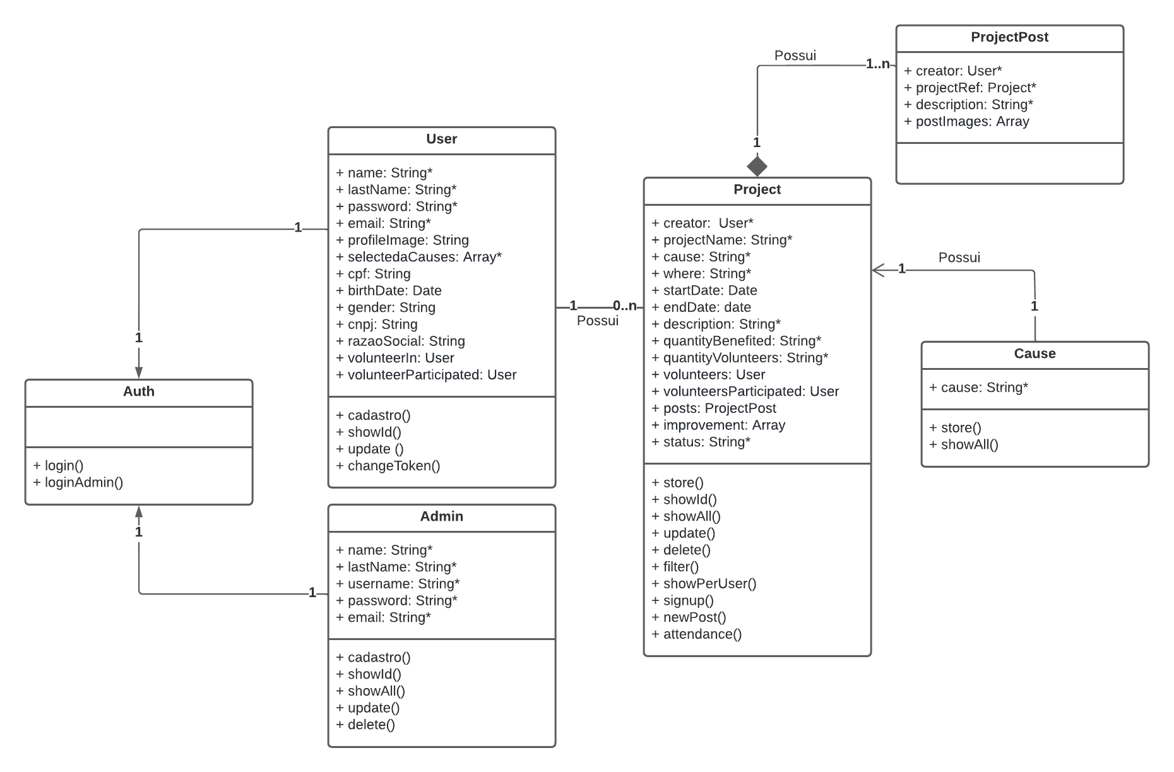**Diagrama de Sequência:**

**Cadastro do usuário:**

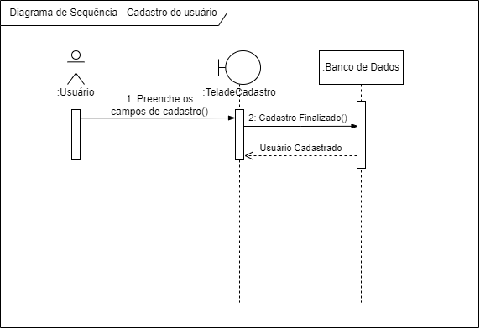

**Criação de novo projeto:**

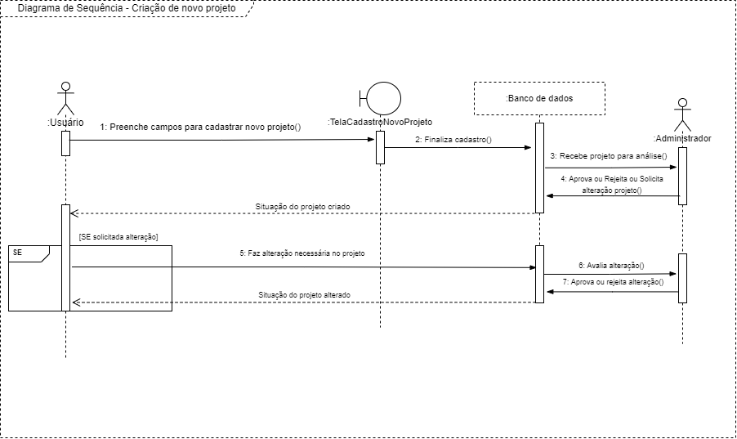

**Diagrama de atividades:**

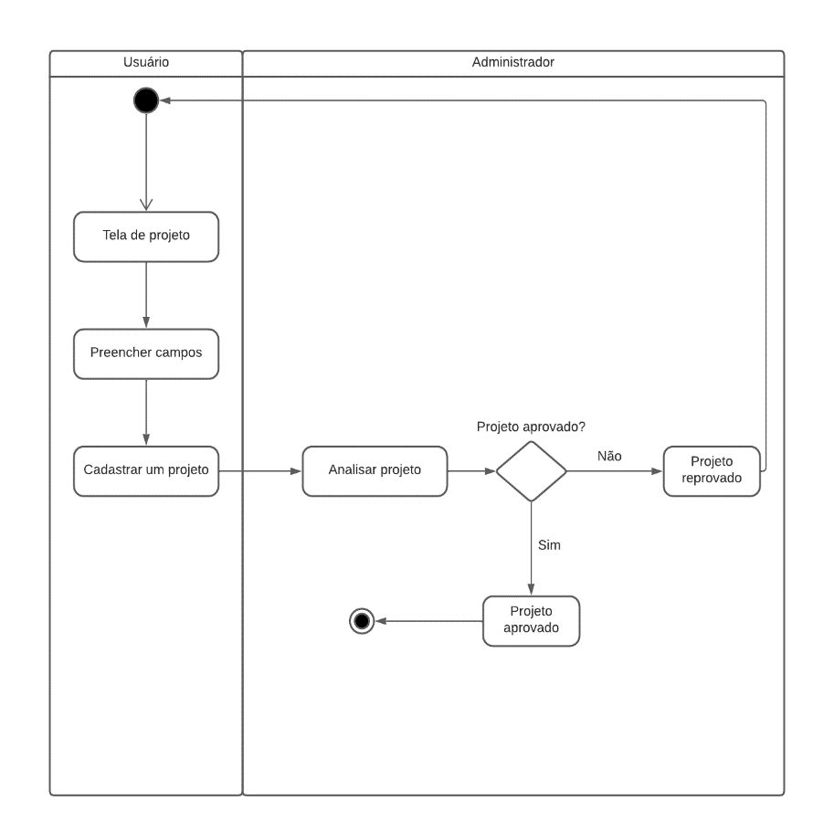

**Descrição Casos de uso:**

**UC 001 – Criar Projeto**

**Caso de uso:** Criar projeto

**Visão Geral:** A finalidade desse caso de uso é descrever o processo do usuário para criar projeto na plataforma.

**Atores:** Usuário e Administrador

**Pré-condições:** O usuário deve estar previamente cadastrado e logado na plataforma.

**Pós-condições:** O projeto deve ser aprovado pelo administrador, para ser oficialmente criado.

**Fluxo Básico:**

1. O usuário seleciona na página inicial da plataforma, a aba NOVO PROJETO.
2. A plataforma apresenta a tela com os campos necessários (nome, causa, localização, data início, data fim, descrição, quantidade de beneficiados e quantidade de voluntários) para criar um projeto. (E1)
3. Ao preencher todos os campos necessários, o usuário seleciona a finalização do cadastro do projeto.
4. Executar o caso de uso da Validar projeto. (UC002) (A2)
5. Fim do caso de uso.

**Fluxos Alternativos:**

A1. Usuário desiste da criação do projeto. Cancelar toda operação. A2. Projeto não foi aprovado pelo administrador.

**Regras de Negócio:**

RN1. Ao finalizar a criação, o projeto irá passar por uma validação.

RN2. Ao clicar em finalizar, o sistema deve validar se todos os campos estão preenchidos.

**Fluxos de Exceção**

E1. O sistema apresenta a mensagem “Preencha este campo.”.

**UC 002 – Validar projeto**

**Caso de uso:** Validar projeto

**Visão Geral:** A finalidade desse caso de uso é descrever o processo do administrador de validar um projeto.

**Atores:** Administrador.

**Pré-condições:** O administrador deve estar previamente logado na plataforma, no seu usuário de administrador.

**Pós-condições:** O status do projeto é armazenado no sistema. Os projetos possuem status “Aprovado” ou "Rejeitado" ou "Pendente".

**Fluxo Básico**

1. O administrador seleciona, na aba lateral, a opção SOLICITAÇÕES.
2. A plataforma apresenta a tela com todos os projetos pendentes de validação.
3. O administrador seleciona um projeto
4. Administrador analisa o projeto
5. Administrador faz sua decisão entre, aprovar, rejeitar ou solicitar alteração.
6. Fim do caso de uso.

**Fluxos Alternativos**

A1. Administrador desiste da validação de um projeto. Cancelar toda operação.

**Regras de Negócio**

RN1. Administrador deve colocar as alterações necessárias, se for preciso.

RN2. Ao clicar em "Enviar alterações necessárias", o sistema deve validar se todos os campos estão preenchidos.

**Fluxos de Exceção**

E1. O sistema apresenta a mensagem “Preencha este campo.”.